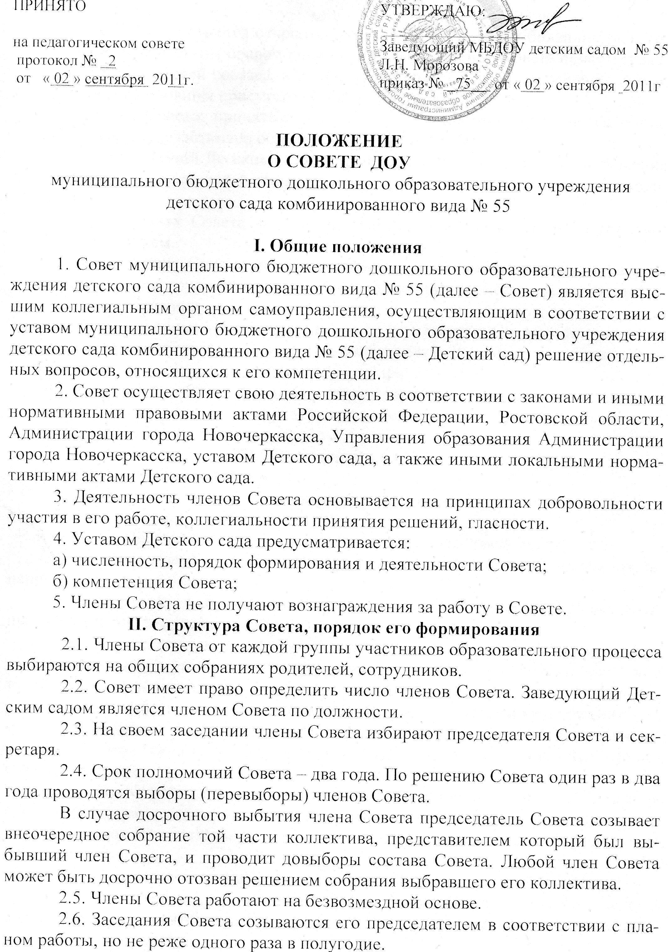.
ПРИНЯТО | УТВЕРЖДАЮ:  __________________
на педагогическом совете  протокол № 2  от « 02 » сентября 2011г. | Заведующий МБДОУ детским садом № 55  Л.Н. Морозова  приказ № _75__ от « 02 » сентября 2011г

ПОЛОЖЕНИЕ
О СОВЕТЕ ДОУ
муниципального бюджетного дошкольного образовательного учреждения
детского сада комбинированного вида № 55

I. Общие положения
1. Совет муниципального бюджетного дошкольного образовательного учреждения детского сада комбинированного вида № 55 (далее – Совет) является высшим коллегиальным органом самоуправления, осуществляющим в соответствии с уставом муниципального бюджетного дошкольного образовательного учреждения детского сада комбинированного вида № 55 (далее – Детский сад) решение отдельных вопросов, относящихся к его компетенции.
2. Совет осуществляет свою деятельность в соответствии с законами и иными нормативными правовыми актами Российской Федерации, Ростовской области, Администрации города Новочеркасска, Управления образования Администрации города Новочеркасска, уставом Детского сада, а также иными локальными нормативными актами Детского сада.
3. Деятельность членов Совета основывается на принципах добровольности участия в его работе, коллегиальности принятия решений, гласности.
4. Уставом Детского сада предусматривается:
а) численность, порядок формирования и деятельности Совета;
б) компетенция Совета;
5. Члены Совета не получают вознаграждения за работу в Совете.
II. Структура Совета, порядок его формирования
2.1. Члены Совета от каждой группы участников образовательного процесса выбираются на общих собраниях родителей, сотрудников.
2.2. Совет имеет право определить число членов Совета. Заведующий Детским садом является членом Совета по должности.
2.3. На своем заседании члены Совета избирают председателя Совета и секретаря.
2.4. Срок полномочий Совета – два года. По решению Совета один раз в два года проводятся выборы (перевыборы) членов Совета.
В случае досрочного выбытия члена Совета председатель Совета созывает внеочередное собрание той части коллектива, представителем который был выбывший член Совета, и проводит довыборы состава Совета. Любой член Совета может быть досрочно отозван решением собрания выбравшего его коллектива.
2.5. Члены Совета работают на безвозмездной основе.
2.6. Заседания Совета созываются его председателем в соответствии с планом работы, но не реже одного раза в полугодие.
Заседания Совета могут созываться также по требованию не менее половины членов Совета.
Решения принимаются открытым голосованием простым большинством голосов. Решения считаются правомочными, если на заседании Совета присутствовало не менее двух третей состава, и считаются принятыми, если за решение проголосовало более половины присутствовавших на заседании.
Решения Совета, принятые в пределах его полномочий, являются обязательными для всех участников образовательного процесса.
2.7. Заведующий Детским садом вправе приостановить исполнение решения Совета только в том случае, если имеет место нарушение действующего законодательства.
На заседаниях Совета ведутся протоколы, подписываемые председателем Совета и секретарем.
2.8. Заседания Совета являются открытыми: на них могут присутствовать представители всех групп участников образовательного процесса. т.е родители, педагогические работники.
2.9. Срок полномочий Совета – два года. По решению Совета один раз в два года проводятся выборы (перевыборы) членов Совета. На своем заседании члены Совета избирают председателя Совета и секретаря.
2.10. Совет считается сформированным и приступает к осуществлению своих полномочий с момента избрания (назначения) не менее двух третей от общей численности членов Совета, определенной уставом Детского сада.
III. Компетенция Совета
К компетенции Совета относится
  - Определение основных направлений развития Детского сада;
  - Разрешение конфликтов;
  - Согласовывает правила внутреннего трудового распорядка;
  - Заслушивает отчеты администрации, педагогических работников по направлениям деятельности;
  - Определяет перечень и порядок предоставления дополнительных платных образовательных услуг;
  - Совместно с заведующим представляет интересы Детского сада в государственных, муниципальных органах управления, общественных объединениях, а также наряду с родителями (законными представителями) представляет интересы воспитанников, обеспечивая социально правовую защиту несовершеннолетних;
  - Принимает решение по вопросам охраны Детского сада и другим вопросам, регламентирующим жизнедеятельность Детского сада, не оговоренную настоящим Уставом;
  - Осуществляет общественный контроль рационального расходования средств финансового обеспечения выполнения Детским садом муниципального задания, доходов от деятельности Детского сада, привлеченных внебюджетных средств;
  - Рассматривает, издает локальные акты в пределах своей компетенции.
  - По вопросам, для которых уставом Детского сада Совету не отведены полномочия на принятие решений, решения Совета носят рекомендательный характер.

IV. Организация деятельности Совета
  - Организационной формой работы Совета являются заседания, которые проводятся по мере необходимости, но не реже одного раза в полугодие.
  - Заседания Совета созываются председателем Совета, а в его отсутствие – заместителем председателя. Правом созыва заседания Совета обладает также заведующий Детским садом. Заседания Совета могут созываться также по требованию не менее половины членов Совета.
  - На заседании (в порядке, установленном уставом Детского сада и настоящим положением) может быть решен любой вопрос, отнесенный к компетенции Совета.
  - Первое заседание Совета созывается заведующим Детским садом не позднее чем через месяц после его формирования. На первом заседании Совета, в частности, избираются председатель, заместитель председателя и секретарь Совета. Председатель Совета не может избираться из числа работников Детского сада (включая заведующего).
  - Работа Совета осуществляется в соответствии с планом.
  - Совет имеет право для подготовки материалов к заседаниям Совета, выработки проектов его решений в период между заседаниями, создавать постоянные и временные комиссии Совета. Совет определяет структуру, количество членов в комиссиях, назначает из числа членов Совета их председателя, утверждает задачи, функции, персональный состав комиссий. В комиссии могут входить, с их согласия, любые лица, которых Совет сочтет необходимыми привлечь для обеспечения эффективной работы комиссии. Руководитель (председатель) любой комиссии является членом Совета.
  - Решения принимаются открытым голосованием простым большинством голосов. Решения считаются правомочными, если на заседании Совета присутствовало не менее двух третей состава, и считаются принятыми, если за решение проголосовало более половины присутствовавших на заседании. На заседаниях Совета ведутся протоколы, подписываемые председателем Совета и секретарем.
  - Решения Совета, принятые в пределах его полномочий, являются обязательными для всех участников образовательного процесса.
  - Заведующий Детским садом вправе приостановить исполнение решения Совета только в том случае, если имеет место нарушение действующего законодательства.
  - Заседания Совета являются открытыми: на них могут присутствовать представители всех групп участников образовательного процесса т.е. родители, педагогические работники.
  - Для осуществления своих функций Совет вправе:
а) приглашать на заседания Совета любых работников Детского сада для получения разъяснений, консультаций, заслушивания отчетов по вопросам, входящим в компетенцию Совета;
б) запрашивать и получать у заведующего Детским садом информацию, необходимую для осуществления функций Совета, в том числе в порядке контроля за реализацией решений Совета.
  - Организационно-техническое обеспечение деятельности Совета возлагается на администрацию Детского сада.

V. Обязанности и ответственность Совета и его членов
5.1. Совет несет ответственность за своевременное принятие и выполнение решений, входящих в его компетенцию.
5.2. Заведующий Детским садом вправе самостоятельно принимать решение по вопросу, входящему в компетенцию Совета, в случае отсутствия необходимого решения Совета по данному вопросу в установленные сроки.
5.3. Члены Совета, в случае принятия решений, влекущих нарушения законодательства Российской Федерации, несут ответственность в соответствии с законодательством Российской Федерации.
5.4. Решения Совета, противоречащие положениям Устава Детского сада, недействительны с момента их принятия и не подлежат исполнению заведующим Детским садом, его работниками и иными участниками образовательного процесса.
Решения Совета доводятся до сведения всех заинтересованных лиц.
5.5. В случае возникновения конфликта между Советом и заведующим Детским садом (несогласия заведующего с решением Совета и/или несогласия Совета с решением (приказом) заведующего), который не может быть урегулирован путем переговоров, решение по конфликтному вопросу принимает учредитель Детского сада.
5.6. Члены Совета обязаны посещать его заседания. Член Совета, систематически (более двух раз подряд) не посещающий заседания без уважительных причин, может быть выведен из его состава по решению Совета.
5.8. Член Совета выводится из его состава по решению Совета в следующих случаях:
- по желанию члена Совета, выраженному в письменной форме;
- при прекращении полномочий заведующего Детским садом,
- при увольнении работника Детского сада, избранного членом Совета, если они не могут быть кооптированы (и/или не кооптируются) в состав Совета после увольнения;
- при выявлении следующих обстоятельств, препятствующих участию члена Совета в работе Совета: лишение родительских прав, судебное запрещение заниматься педагогической и иной деятельностью, связанной с работой с детьми, признание по решению суда недееспособным, наличие неснятой или непогашенной судимости за совершение уголовного преступления.
5.9. После вывода (выхода) из состава Совета его члена Совет принимает меры для замещения выбывшего члена (посредством довыборов либо кооптации). В случае досрочного выбытия члена Совета председатель Совета созывает внеочередное собрание той части коллектива, представителем который был выбывший член Совета, и проводит довыборы состава Совета. Любой член Совета может быть досрочно отозван решением собрания выбравшего его коллектива.
VI. Делопроизводство
6.1. Заседания Совета протоколируются в тетради «Протоколы заседания Совета». Протоколы подписываются председателем Совета и секретарем
6.2. Нумерация протоколов ведется от начала учебного года.
6.3. Тетрадь протоколов Совета пронумеровывается постранично, прошнуровывается, скрепляется подписью председателя и печатью Детского сада.
6.4. Ответственность за ведение протоколов заседаний Совета возлагается на секретаря

